Предрождественское нападение на церковь в городе Кветта: 9 христиан убиты, более 50 ранены
Donate now

Позавчера, 17 декабря, двое исламских террористов совершили нападение на методистскую церковь во время воскресного богослужения. В результате теракта погибли как минимум девять христиан – кто-то был убит на месте, кто-то скончался в больнице. Среди жертв есть женщины и дети.

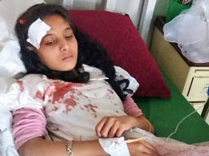
9 христиан убиты и свыше 50-ти ранены во время нападения террористов ИГИЛ на церковь в пакистанском городе Кветта, произошедшем 17декабря 2017 г.
Началась перестрелка между террористами и представителями служб безопасности, и один из террористов взорвал себя у вход в церковь; другой был застрелен. Ответственность за теракт взяла на себя группировка ИГИЛ.

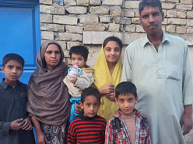
Султан Масих, его жена Асмат и их пятеро детей. Благодаря мужеству Султана многим верующим удалось укрыться и выжить, но сам он погиб, спасая других

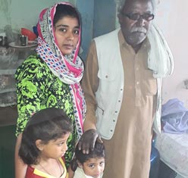
Симон, пастор этой церкви, был весь в слезах и не мог говорить, когда вскоре после случившегося ему позвонил Уилсон Сарадж, региональный координатор Фонда Варнава. Уилсон был в этой церкви 8 октября. В минувшее воскресенье в ней было очень много людей, так как близится Рождество. Среди пришедших были некоторые бедные и неимущие семьи, получающие ежемесячную продовольственную помощь от Фонда Варнава.
Как минимум в трех семьях, участвующих в этой продовольственной программе, кто-то погиб: два христианина, несшие дежурство на главном входе в церковь, погибли во время теракта, одна вдова остается в больнице.
Джордж Масих, пожилой брат, остался на дежурстве, чтобы помешать террористам ИГИЛ, и отдал свою жизнь, чтобы защитить общину. У него остались дочь и две внучки
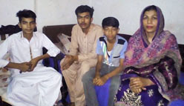
Эти мужественные братья - Султан Масих (36 лет) и Джордж Масих (63 года, не родственник Султана) – пожертвовали собой, чтобы защитить свою общину. Осознав, что сейчас произойдет нападение, Султан быстро запер главные ворота и велел всем зайти в здание церкви, а сам остался разбираться с террористами. Через секунду после того, как он запер ворота, подошел первый террорист, как зафиксировали камеры наблюдения. Нападавшим потребовалось 82 секунды, чтобы перелезть через забор и оказаться во дворе церкви, это дало верующим ценное время, чтобы укрыться. Джорджа тоже видно на видеозаписи, перед тем как спрыгнул первый террорист. И Султан, и Джордж, - оба погибли, но их невероятное мужество помогло спасти многие жизни.
Сиака, вдова, была ранена и находится сейчас в больнице. Она уже потеряла своего мужа, и на ее попечении остались трое сыновей. Как и семьи Султана и Джорджа, она получает ежемесячную продовольственную помощь от Фонда Варнава
Нужна молитвенная поддержка
Пожалуйста, молитесь о защите христиан в это Рождество в Пакистане и по всему миру, так как ИГИЛ и другие исламские террористы усиливают свои нападки на христиан во время рождественских праздников. На днях группировка ИГИЛ готовила еще один теракт, на этот раз в России, в Санкт-Петербурге, но сотрудникам спецслужб удалось предотвратить его.
Поддержите пострадавших в Кветте
Фонд Варнава отправил срочную финансовую помощь для пострадавших во время теракта в Кветте, чтобы помочь покрыть медицинские расходы, похороны и другие нужды пострадавших семей. Пожалуйста, не оставайтесь в стороне, помогите нашим пострадавшим братьям и сестрам.
Перечисляйте пожертвования на сайте Фонда Варнава. Не забудьте указать в комментариях код проекта: 41-842 (Помощь жертвам насилия и несправедливости в Пакистане)
Пожертвовать

